Министерство образования и науки Республики Башкортостан

Государственное автономное профессиональное образовательное учреждение

Уфимский колледж статистики, информатики и вычислительной техники

Тема проекта «Настольное приложение для администраторов магазина по продаже бытовой химии»

Практическая работа №3 «Вывод товаров из JSON файла в UserControl VS C# с функциональностью добавления, удаления, редактирования, обновления, поиска, сортировки и фильтрации»

МДК.01.02 Поддержка и тестирование программных модулей

|  |  |
| --- | --- |
|  | Преподаватель  __________________Л.Р. Набиева  «___» __________________ 2024 г. |
|  | Студент гр. 22П-3  _________________ А.А. Мухитова  «____» _________________ 2024 г. |

Уфа, 2024

Оглавление

Добавление товара 4

Успешное добавление товара 4

Неуспешное добавление товара с пустыми полями 4

Неуспешное добавление товара с некорректными данными 4

Удаление товара 5

Успешное удаление товара 5

Неуспешное удаление товара (нет выбранного товара) 5

Редактирование товара 6

Успешное редактирование товара 6

Неуспешное редактирование товара с пустыми полями 6

Неуспешное редактирование товара с некорректными данными 6

Обновление списка товаров 7

Обновление списка товаров после добавления 7

Поиск товара 8

Успешный поиск товара по названию 8

Успешный поиск товара по категории 8

Неуспешный поиск товара (товар не найден) 8

Сортировка товаров 10

Сортировка товаров по цене (по возрастанию) 10

Сортировка товаров по цене (по убыванию) 10

Сортировка товаров по рейтингу (по возрастанию) 10

Сортировка товаров по рейтингу (по убыванию) 11

Фильтрация товаров 12

Фильтрация товаров по категории 12

Фильтрация товаров по цене (диапазон) 12

Фильтрация товаров по рейтингу (диапазон) 12

# Добавление товара

## Успешное добавление товара

Товар успешно добавляется в список товаров, если все поля (название, цена, количество, категория) заполнены корректно

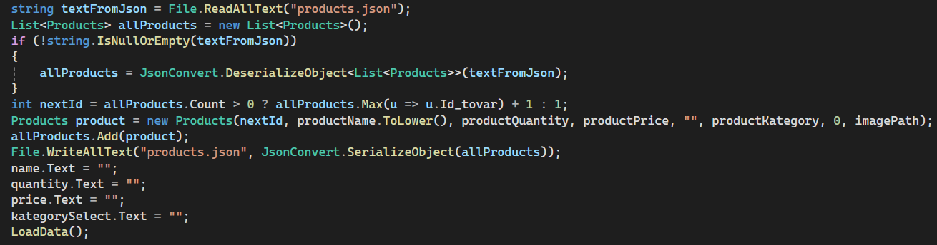

## Неуспешное добавление товара с пустыми полями

При попытке добавить товар с пустыми полями выводится сообщение об ошибке.

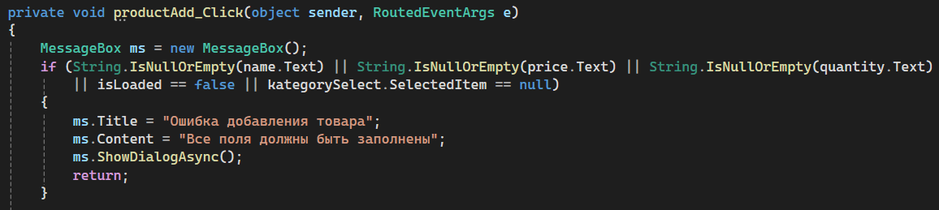

## Неуспешное добавление товара с некорректными данными

При попытке добавить товар с некорректными данными (например, отрицательная цена или количество) выводится сообщение об ошибке.

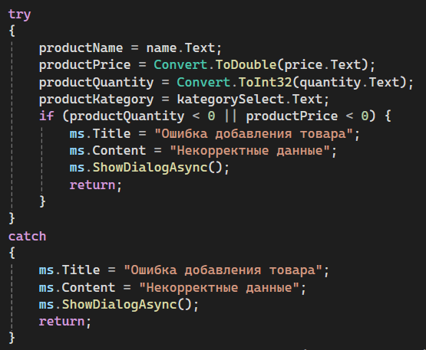

# Удаление товара

## Успешное удаление товара

Товар успешно удаляется из списка товаров по его ID.

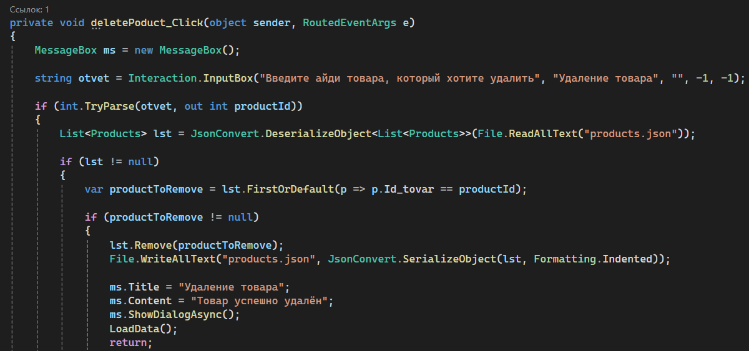

## Неуспешное удаление товара (нет выбранного товара)

При попытке удалить товар с несуществующим ID выводится сообщение об ошибке.

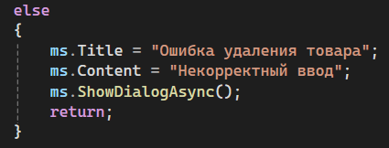

# Редактирование товара

## Успешное редактирование товара

Товар успешно редактируется, если все поля заполнены корректно.

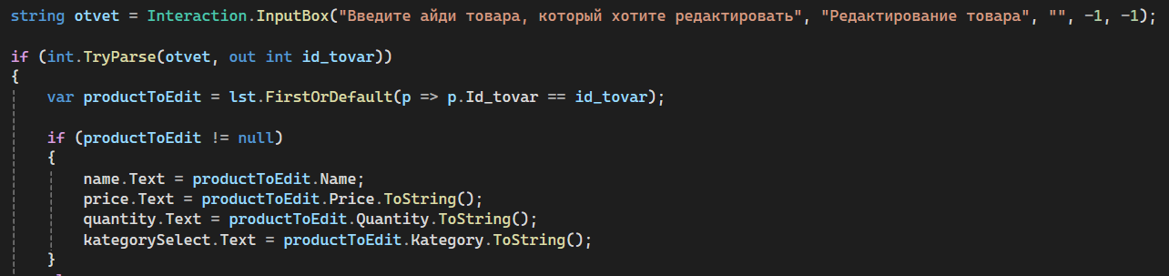

## Неуспешное редактирование товара с пустыми полями

При попытке редактировать товар с пустыми полями выводится сообщение об ошибке.

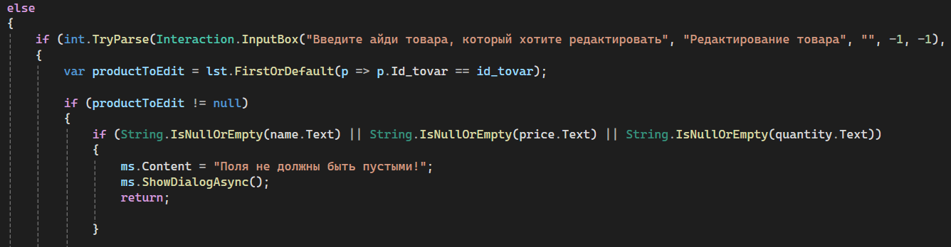

## Неуспешное редактирование товара с некорректными данными

 При попытке редактировать товар с некорректными данными (например, отрицательная цена или количество) выводится сообщение об ошибке.

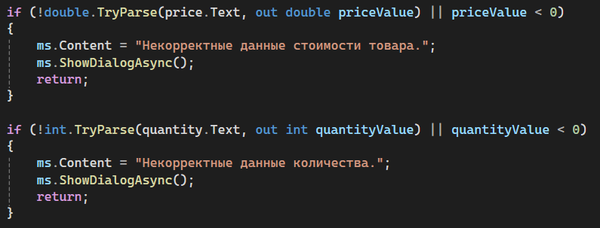

# Обновление списка товаров

## Обновление списка товаров после добавления

После успешного добавления товара список товаров обновляется.

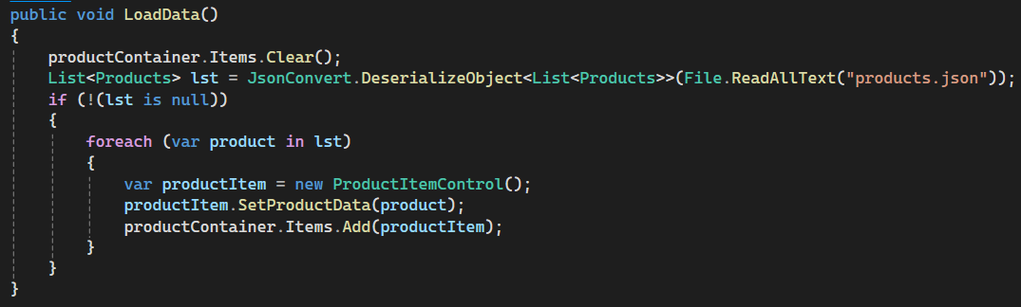

# Поиск товара

## Успешный поиск товара по названию

Товар успешно находится в списке товаров по его названию.

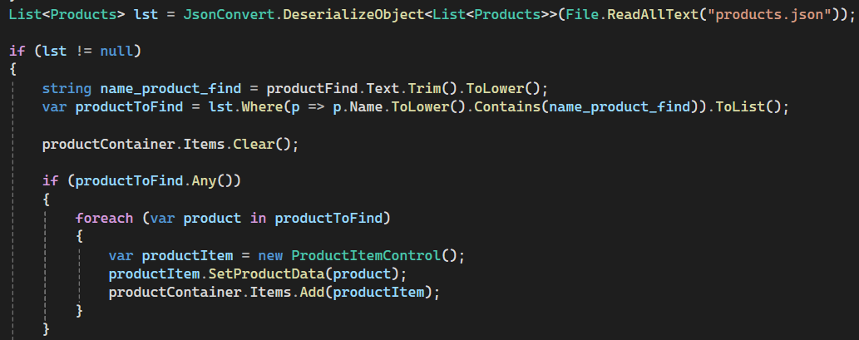

## Успешный поиск товара по категории

Товары успешно находятся в списке товаров по их категории.

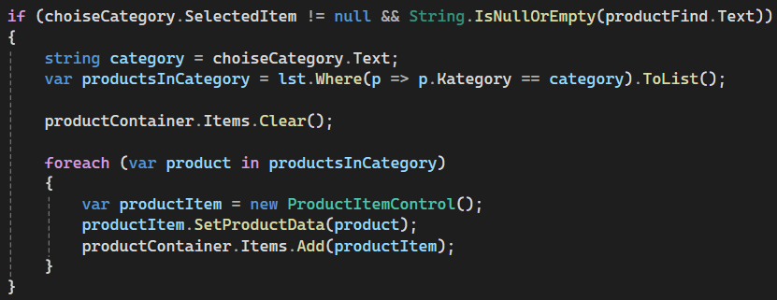

## Неуспешный поиск товара (товар не найден)

При попытке найти товар, который не существует в списке, выводится сообщение об ошибке.

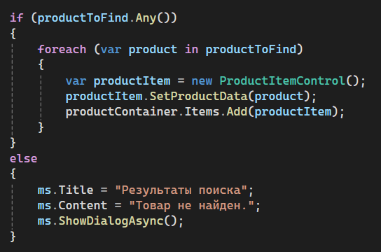

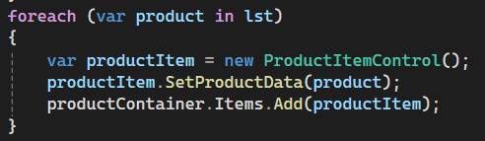

# Сортировка товаров

## Сортировка товаров по цене (по возрастанию)

Товары сортируются по возрастанию цены.

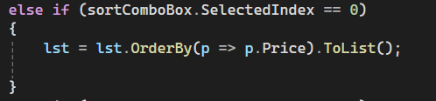



## Сортировка товаров по цене (по убыванию)

Товары сортируются по убыванию цены.

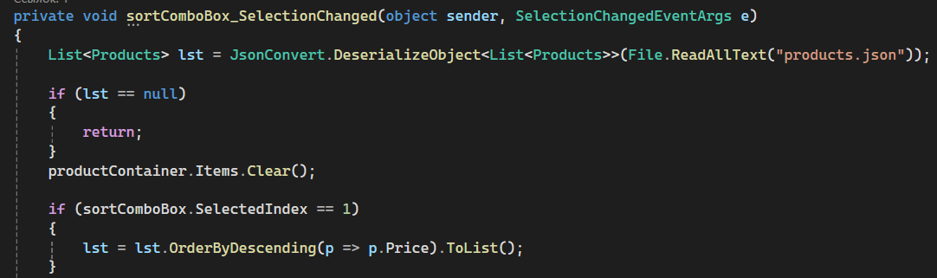



## Сортировка товаров по рейтингу (по возрастанию)

Товары сортируются по возрастанию рейтинга.

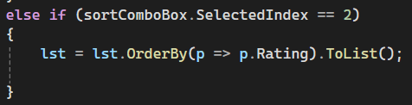



## Сортировка товаров по рейтингу (по убыванию)

Товары сортируются по убыванию рейтинга.

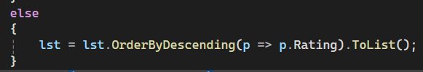



# Фильтрация товаров

## Фильтрация товаров по категории

Товары фильтруются по выбранной категории.

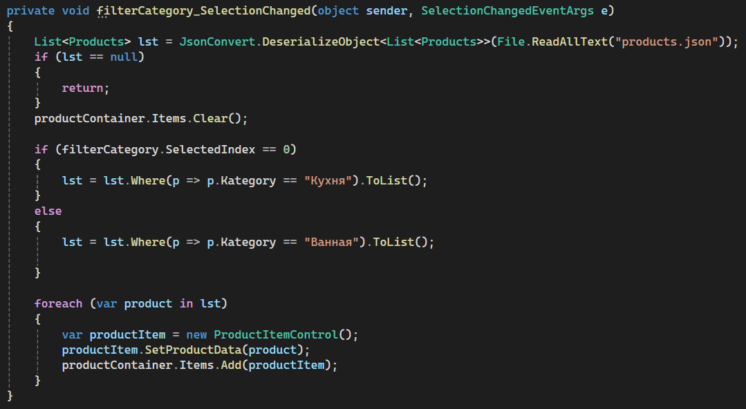

## Фильтрация товаров по цене (диапазон)

Товары фильтруются по заданному диапазону цен.

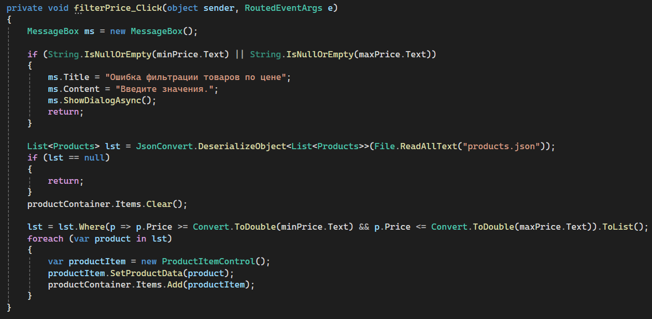

## Фильтрация товаров по рейтингу (диапазон)

Товары фильтруются по заданному диапазону рейтинга.

